30.11.- 04.12.20г.
6 класс
Русский язык https://uchebnik-skachatj-besplatno.com/Русский%20язык/Учебник%20Русский%20язык%205%20класс%20Ладыженская%20Баранов%20Тростенцова%20часть%201/index.html
с.91.Предложения с однородными членами. Прочитать тему. Выучить правило. (Однородные члены предложения отвечают на один и тот же вопрос и относятся к одному и тому же члену предложения) упр.205 (1,2,3-е предложение)
упр.207 (4,5,6 предложение). Списать , раскрыть скобки, подчеркнуть однородные члены предложения.
Литература https://znayka.pw/uchebniki/5-klass/literatura-5-klass-1-chast-korovina-zhuravlev-korovin/
с.188-189 И.С.Тургенев. Читать биографию, письменно заполнить таблицу
Годы жизни | Где родился | Где учился | Как назывался первый сборник рассказов
С.189-195 читать рассказ «МУМУ».
Развитие речи. Кратко ответить на вопросы по рассказу «МУМУ» (письменно).
1.Где жила барыня?
2.кто был её дворником?
3.Какую работу выполнял Герасим?
4.какой характер был у Герасима?

11 класс
Русский язык. Учебник https://znayka.pw/uchebniki/9-klass/russkij-yazyk-9-klass-uchebnik-ladyzhenskaya-trostentsova/
с.47. Синтаксический разбор сложносочинённого предложения, прочитать. Рассмотреть письменный разбор с.47 (внизу) -48. упр.75 (1,2,3 предложение, 3-е предложение сделать синтаксический разбор), упр.76 с. 49 (1,2,3предложение, 2-ое предложение сделать синтаксический разбор).
Литература
Учебник https://znayka.pw/uchebniki/9-klass/literatura-9-klass-korovina-uchebnik-2-chast/
С.61-63 прочитать о биографии Блока., с.73 читать выразительно, выучить стихотворение «Ветер принёс издалека…». С.73-74 читать стихотворение «О, весна без конца и без края», зарисовать устные картины природы.
Развитие речи
Подготовка к экзамену. Учить тему: Мы выбираем профессию, профессия выбирает нас.
9класс
Литература. https://znayka.pw/uchebniki/8-klass/literatura-8-klass-1-chast-korovina-zhuravlev-prosveshhenie/ читать роман А.С.Пушкина Капитанская дочка. Глава 2,3. с.111-125 читать. С.215, ответить на 2-ой вопрос устно ко 2-ой главе.
Русский язык https://znayka.pw/rabochie-tetradi/7-klass-rt/russkij-yazyk-7-klass-rabochaya-tetrad-erohina/ с.87, упр.65прочитать весь текст, записать 1,2,3-е предложение, на с.88 выполнить задание к тексту 4,5 задание. Повторить правило «Предлог» (записать в словарь по рус.яз., если имеются).
Развитие речи. Заполнить биография о себе, по образцу.

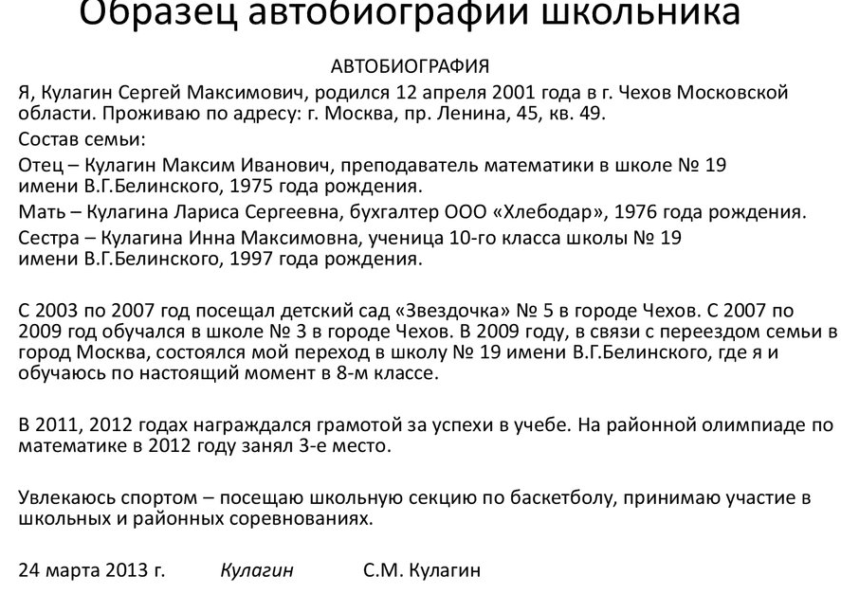

9б класс (вспомогательная программа)
Литература https://rustih.ru/mixail-lermontov-tuchi/
Читать выразительно М.Ю.Лермонтов «Тучи», зарисовать устно картины прочитанного. Прочитать анализ стихотворения.
Русский язык. Учебник. https://znayka.pw/rabochie-tetradi/6-klass-rt/russkij-yazyk-6-klass-rabochaya-tetrad-1-chast-rybchenkova-l-m-rogovik-t-n/
Задание 1(1,2,3 предложение). Списать, вставить пропущенные буквы.
Развитие речи. Зарисовать любимого литературного героя по выбору.

